Първи стъпки в програмирането
Задачи за упражнение в клас и за домашно към курса "Основи на програмирането" @ СофтУни.
Тествайте решенията си в онлайн judge системата:
https://alpha.judge.softuni.org/contests/first-steps-in-coding-lab/2399

Празен Visual Studio Code проект
Създайте празен проект във Visual Studio Code. Ще обединяваме решенията на всички задачи, под формата на отделни файлове в този проект. Тази възможност е изключително удобна, когато искаме да работим по няколко проекта и бързо да превключваме между тях или искаме да обединим логически няколко взаимосвързани проекта. Това ни помага да запазваме решенията на задачите отделно и да ги пазим, за да ги използваме за други задачи или преговор.
- Стартирайте Visual Studio Code
- Създайте нова папка, която ще държи отделните решения. Ще се отвори диалогов прозорец, в който ще трябва да изберете нейната директория. Препоръчително е да именувате папката според темата на заданието, пример "First-Steps-in-Calculations"
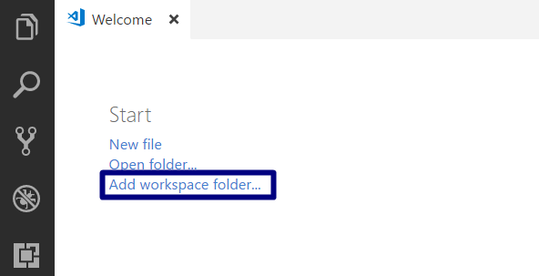
След това изберете папката като работна среда, за да добавяте файловете с JavaScript решенията на своите задачи в нея.
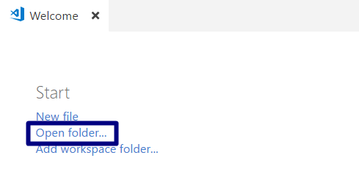
Панелът в ляво ще изглежда така:
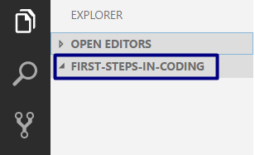

Конзолна програма "Hello SoftUni"
Напишете функция, която отпечатва текста "Hello SoftUni".

Насоки
- Създайте нов JavaScript файл в съществуващата папка и го именувайте подходящо. Препоръчително е всеки скриптов файл да се казва както името на задачата, чието решение съдържа.
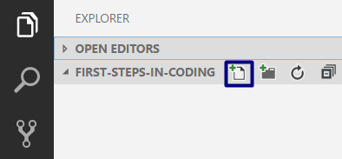
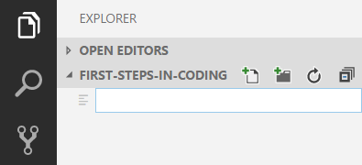
- Съдържанието на новият файл ще се отвори в прозореца в дясно.
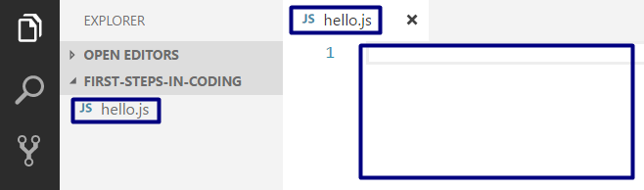

- Отидете във файла hello.js и създайте функцията hello(). Можете да си помогнете с картинката по-долу:
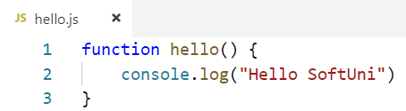
- Стартирайте програмата с: Ctrl + F5. За да получим резултат трябва да "извикаме" функцията:
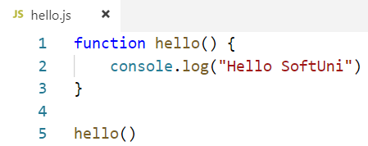
- Можем да видим резултата в конзолата по-долу:
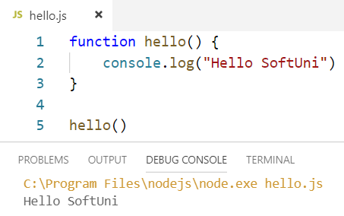
- Тествайте решението на тази задача в онлайн Judge системата:
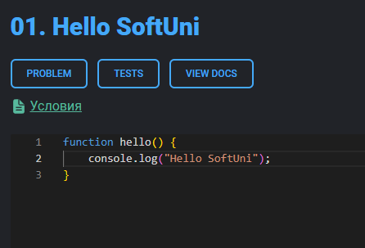
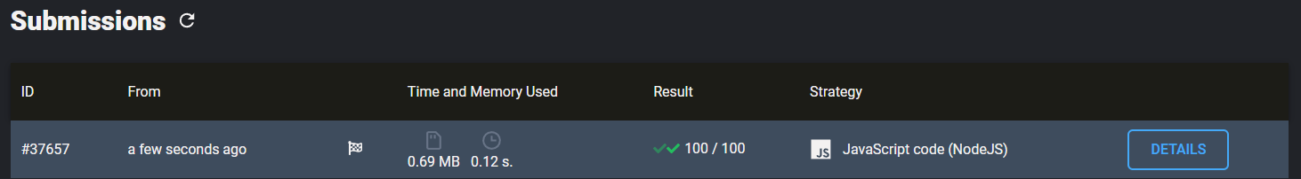

Числата от 1 до 10
Напишете функция, която отпечатва числата от 1 до 10 на отделни редове на конзолата.

Насоки
- Създайте нов JavaScript файл в съществуващата папка и го именувайте "Nums-1-To-10". Използвайте тялото на функцията "nums1To10()":

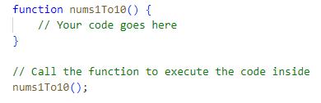
- Напишете 10 команди console.log(), една след друга, за да отпечатате числата от 1 до 10.
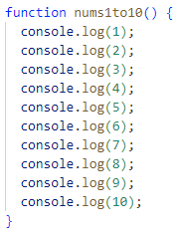
- Стартирайте програмата с: Ctrl + F5. За да получите резултат трябва да "извикате" функцията.

Пресмятане на лице на квадрат
Да се напише функция, която получава цяло число и пресмята лицето на квадрат дадената страна.

Примерен вход и изход
вход | изход
5 | 25

Насоки
- Приемете вход (число).
- Инициализирайте променлива, която държи пресметнатата стойност на лицето, получена по формулата
a * a и принтирайте резултата, като не забравяте, че за да получите локално резултат, трябва да извикате функцията и да й подадете входни данни.

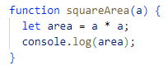

Конвертор: инчове към сантиметри
Да се напише функция, която получава реално число и го преобразува от инчове в сантиметри. За целта умножете инчовете по 2.54 (1 инч = 2.54 сантиметра).

Примерен вход и изход
вход | изход
5 | 12.7
вход | изход
7 | 17.78

Внимание: в зависимост от регионалните настройки на операционната система, е възможно вместо десетична точка (US настройки) да се използва десетична запетая (BG настройки). Ако програмата очаква десетична точка и бъде въведено число с десетична запетая или на обратно (бъде въведена десетична точка когато се очаква десетична запетая), то тя няма да може да се изпълни.
Препоръчително е да промените настройките на компютъра си, така че да се използва десетична точка:
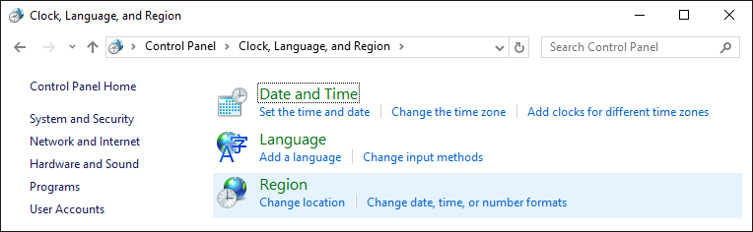
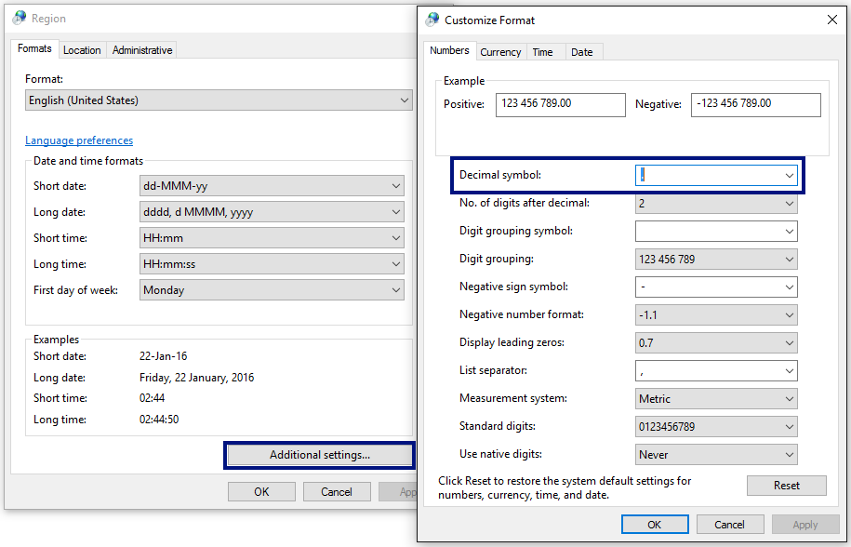

Поздрав по име
Напишете функция, която получава име на човек и отпечатва "Hello, <name>!", където <name> е въведеното име от конзолата.

Насоки
- Първо създайте нов JavaScript файл в съществуващата папка и го именувайте подходящо. Препоръчително е всеки скриптов файл да се казва, както името на задачата, чието решение съдържа.
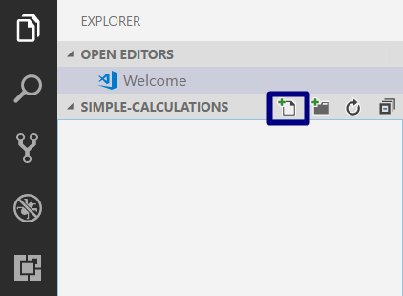
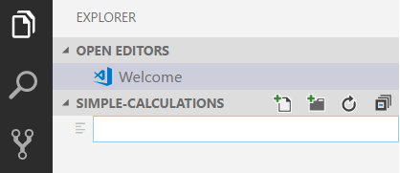

- Съдържанието на новият файл ще се отвори в прозореца в дясно
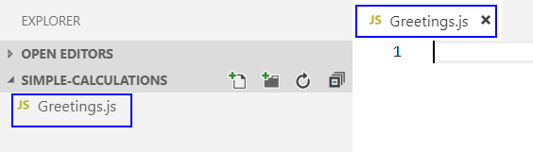
Създайте променливата name и запазете в нея името, което се подава от (input).
Изведете изхода на конзолата, като използвате следния шаблон:
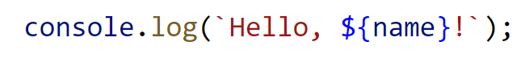
Как работи примерът? Методът console.log() ни позволява в кръглите скоби да записваме поредица от символи, които държат в себе си стойността на дадена променлива – ${name} и я принтира на конзолата.
Забележете, че за да работи текстът трябва да е ограден от символа ` , който разпознава обикновен текст и променлива. За да бъде разпозната една променлива, като такава, тя трябва да започва със символа $ и да бъде оградена в къдрави скоби : { } .
- Стартирайте програмата с Ctrl + F5 и тествайте с различни входни примери.
- За да получим резултат трябва да "повикаме" функцията и да й подадем входни данни:

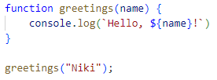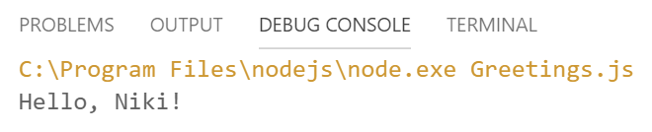

- Тествайте решението си в judge, без да включвате извикването на функцията .

Съединяване на текст и числа
Напишете функция, която получава: име, фамилия, възраст и град и печата съобщение от следния вид:
"You are <firstName> <lastName>, a <age>-years old person from <town>."

Насоки
- Добавете към текущото Visual Studio Code решение още един JavaScript файл с име "Concatenate-Data".
- Приемете от конзолата входните данни:
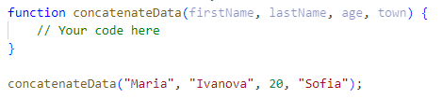
- Изведете на конзолата форматирания изход.
- Стартирайте програмата с Ctrl + F5 и тествайте с различни входни примери. За да изведете локално резултат на конзолата, трябва да извикате функцията и да подадете входни данни в реда, в който очаквате да ги получите:
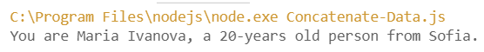

Изготвяне на проекти
Напишете програма, която изчислява колко часа ще са необходими на един архитект, за да изготви проектите на няколко строителни обекта. Изготвянето на един проект отнема три часа.

Вход
От конзолата се четат 2 реда:
- Името на архитекта - текст
- Брой на проектите, които трябва да изготви - цяло число в интервала [0 … 100]

Изход
На конзолата се отпечатва:
- "The architect {името на архитекта} will need {необходими часове} hours to complete {брой на проектите} project/s."

Примерен вход и изход
Вход | Изход |  | Вход | Изход
"George",  4 | The architect George will need 12 hours to complete 4 project/s. |  | "Sanya",  9 | The architect Sanya will need 27 hours to complete 9 project/s.

Зоомагазин
Напишете програма, която пресмята нужните разходи за закупуването на храна за кучета и котки. Храната се пазарува от зоомагазин, като една опаковка храна за кучета е на цена 2.50 лв, а опаковка храна за котки струва 4 лв.

Вход
От конзолата се четат 2 реда:
- Броят на опаковките храна за кучета – цяло число в интервала [0… 100]
- Броят на опаковките храна за котки – цяло число в интервала [0… 100]

Изход
На конзолата се отпечатва:
"{крайната сума} lv."

Примерен вход и изход
Вход | Изход |  | Вход | Изход
5,  4 | 28.5 lv. |  | 13,  9 | 68.5 lv.

Озеленяване на дворове
Божидара разполага с няколко къщи на Черноморието и желае да озелени дворовете на някои от тях, като по този начин създаде уютна обстановка и комфорт на гостите си. За целта е наела фирма.
Напишете програма, която изчислява необходимата сума, които Божидара ще трябва да заплати на фирмата изпълнител на проекта. Цената на един кв. м. е 7.61 лв. с ДДС. Понеже нейният двор е доста голям, фирмата изпълнител предлага 18% отстъпка от крайната цена.

Вход
От конзолата се прочита само един ред:
- Кв. метри, които ще бъдат озеленени – реално число в интервала [0.00 … 10000.00]

Изход
На конзолата се отпечатват два реда:
- "The final price is: {крайна цена на услугата} lv."
- "The discount is: {отстъпка} lv."

Примерен вход и изход
Вход | Изход | Обяснения
550 | The final price is: 3432.11 lv.  The discount is: 753.39 lv. | Пресмятаме цената за озеленяване на целия двор:  550 * 7.61 = 4185.50 лв.  Приспадаме отстъпката (18% = 0.18) от общата сума:  0.18 * 4185.5 = 753.39 лв.  Калкулираме крайната цена на услугата:  4185.50 – 753.39 3432.11 лв.
Вход | Изход
150 | The final price is: 936.03 lv.  The discount is: 205.47 lv. | Пресмятаме цената за озеленяване на целия двор:  150 * 7.61 = 1141.50 лв.  Приспадаме отстъпката (18% = 0.18) от общата сума:  0.18 * 1141.50 = 205.47 лв.  Калкулираме крайната цена на услугата:  1141.50 – 205.47 936.03 лв.

